作品名称
双FPGA以太网协同的
车载双屏影音系统
（FPGA 创新设计竞赛技术文档）

摘 要
本作品是一套完全由 FPGA 搭建、不依赖任何 CPU 和操作系统的车载双屏影音系统。系统由两块 HX4S20C 开发板（FPGA 主芯片为安路 EG4S20）组成：A 板充当中控娱乐屏，B 板充当虚拟仪表盘，两板通过一根网线以千兆以太网 UDP 方式直连协同工作，各自独立驱动一台 HDMI 显示器。
A 屏呈现三个画面：带竞赛徽标、时钟和音乐卡片的首页；随演唱进度逐字变红的卡拉OK式歌词页；实时跳动的频谱、波形与音量条页面；另有四张 TF 卡图片支持手动与自动轮播和转场特效。B 屏呈现仪表盘（指针动画加滚动欢迎字幕）、六首歌的歌单（正在播放的一首整行标红）和流动星空三个画面。六首 48 kHz 双声道乐曲的 PCM 数据由 B 板从 TF 卡读出并分包发给 A 板播放；歌词的逐字进度、频谱、波形和音量条全部由 B 板根据 A 板实时反馈的已播放采样数计算，网络快慢抖动都不会影响音画同步，实测与设计时间表误差为 0 个采样。
系统还实现了安全预警联动：拨动 A 板任意一个预警开关，B 屏立即切入醒目的红色注意安全警告，解除后自动恢复原画面。图片通道支持亮度、对比度无损档位调节，参数在帧边界统一生效，不会出现上下半屏不一致的撕裂。
底层设计包括：FAT32 文件系统与簇链解析（支持碎片文件）、SDRAM 四帧缓存与每 15.62 微秒一次的定时刷新仲裁、四类业务包并行的自研可靠 UDP 传输层（确认重传、链路租约、断链自愈）、上电防抖复位与读卡超时防死锁。全部图像与音频处理只用移位和加法实现，不占用任何 DSP。设计通过了 40 余项仿真回归和两轮上板实测，两板全部时钟域时序余量为正，LUT 占用约 83%，RTL 实际输出画面与软件模型逐像素零差异。
关键词：FPGA；车载双屏；以太网 UDP；音画同步；HDMI

第一部分 作品概述

1.1 功能与特性
系统围绕车载场景将两块 FPGA 分工：A 板负责中控娱乐屏，B 板负责虚拟仪表盘，两屏内容独立又实时联动。
A 板功能：首页显示竞赛徽标、时钟与音乐播放卡片（含播放/暂停状态）；歌词页把整首歌词按演唱进度逐字染红，歌头信息（歌名、词曲、编曲等）在前奏中依次浮现；频谱页实时显示频谱柱状图、时域波形和左右声道 VU 音量条；另有四张 TF 卡图片支持按键切换、自动轮播与转场特效。
B 板功能：仪表盘页面带指针扫动动画和顶部滚动字幕；歌单页面完整显示六首歌曲，正在播放的一首整行标红；娱乐页面为一片缓缓流动的星空。
联动功能：B 板按键可在歌单页切歌，拨码开关可暂停/恢复播放（A 屏卡片按钮同步变化）；A 板按键切换页面、调节亮度/对比度/音量三档参数；A 板任一预警开关拨动时，B 屏不论当前显示哪一页都立即切入红色安全警告。音频与视频经同一根 HDMI 线输出到显示器扬声器。

1.2 应用领域
本作品直接面向智能汽车座舱：中控屏与仪表盘双屏异显、内容联动是新能源汽车的标配形态，本系统正是这一架构的小型化全硬件实现。相比软件方案，纯 FPGA 方案上电约两秒即可出画面、没有操作系统崩溃和卡顿问题、时序确定性强，适合对启动速度和可靠性要求高的车规场景做前期原型验证。
系统所包含的技术要素具有广泛迁移价值：双控制器以太网协同架构可用于工业多屏监控、多屏数字标牌和广告机；TF 卡 + FAT32 + SDRAM 帧缓存构成的多媒体播放链路可用于各类显示终端；自研可靠 UDP 传输层可移植到任何需要两片 FPGA 或两套控制器实时交换大量数据的分布式系统。
同时，本作品覆盖了文件系统、存储控制、视频时序、音频接口、高速串行收发、网络协议等数字系统设计的全部核心知识点，也是一份优秀的 FPGA 综合教学实验平台。

1.3 主要技术特点
（1）双板千兆以太网协同：FPGA 直接驱动 RGMII 物理层，自研轻量 UDP 协议栈，图像、音频、控制、可视化四类业务包并行传输，具备确认重传、链路租约与断链自愈能力，任一板复位重启后整链自动恢复。
（2）音画闭环同步：B 板不按自己的发送时间、而按 A 板反馈的已播放采样数计算歌词进度与频谱特征，从机制上消除网络抖动的影响，六首歌 2523 个同步事件误差为 0 个采样。
（3）资源极致利用：亮度、对比度、音量、Alpha 混合等运算全部用移位和加法实现，不占用 DSP；预警大字等颜色预先算好存入 BRAM，在 LUT 占用 83% 的情况下仍完成布线并留正时序余量。
（4）存储与可靠性设计：FAT32 簇链解析支持不连续簇的碎片文件；SDRAM 按每 15.62 微秒一次的节奏刷新并与读写突发仲裁，回归测试中刷新与读写冲突为零；单图加载超时自动中止，坏文件不会卡死系统。

1.4 主要性能指标
系统主要量化指标如表 1 所示。
表 1 系统主要性能指标
项目 | 指标
视频制式 | 640 x 480 @ 60 Hz，HDMI 1.4b（VIC=1），两屏独立输出
音频规格 | 48 kHz / 双声道 / 16 bit PCM，HDMI 与视频同线输出
板间链路 | 1000BASE-T 以太网 UDP 直连，MAC 侧 125 MHz / 应用侧 62.5 MHz
图像传输 | 整帧 307200 像素分 1200 包，确认超时 100 ms 自动重传
歌词同步 | 六首歌共 2523 个事件，与设计时间表误差 0 个采样
SDRAM 刷新 | 每 15.62 us 一次（4096 次/64 ms），与读写重叠为 0
资源占用 | A 板 LUT 83.3%（BRAM9K 64/64）；B 板 LUT 83.8%
时序余量 | 两板全部时钟域建立余量为正（+0.28 ~ +4.52 ns）
验证规模 | 40 余项仿真回归（ModelSim 0 错误 0 警告）+ 两轮上板实测

1.5 主要创新点
（1）以播放进度反馈闭环驱动跨板逐字歌词同步：A 板每消费一个音频采样就把计数反馈给 B 板，歌词、频谱、波形全部按实际发声位置推进，同步误差为 0 个采样，网络抖动完全不影响音画一致。
（2）两片 FPGA 各自独立渲染一屏又深度联动，等价于双 SoC 智能座舱架构的纯硬件实现，全程无 CPU 参与。
（3）图像与音频处理全部采用移位加法，零 DSP 占用；参数帧边界统一更新，调节不撕裂。
（4）自研无 CPU 的可靠 UDP 传输层：确认重传、链路租约、断链自愈一体化，支撑图像音频控制三类流量并行。

1.6 设计流程
设计遵循需求分析、总体架构、模块编码、仿真回归、上板实测、时序收敛、版本固化的流程迭代推进，共经历 12 轮版本迭代，每轮均冻结下载文件并保留可回退备份，如图 1 所示。
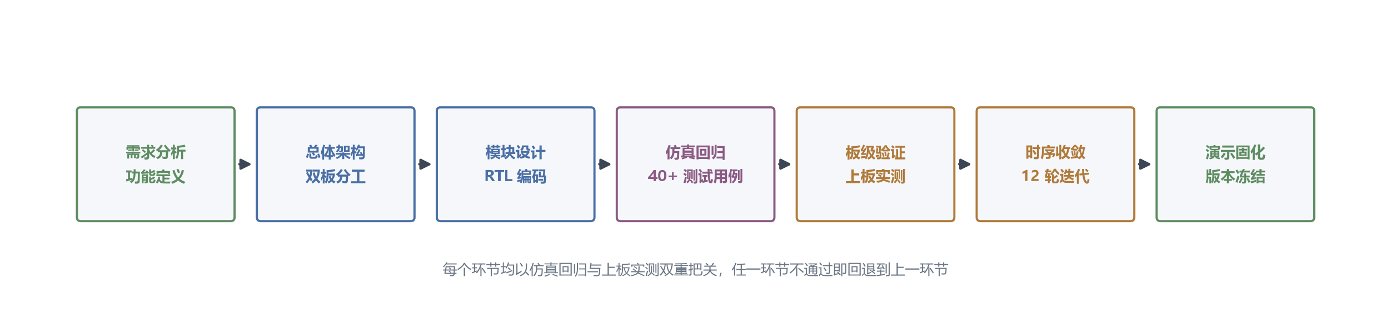
图 1 设计流程示意

第二部分 系统组成及功能说明

2.1 整体介绍
系统总体结构如图 2 所示。两块 HX4S20C 开发板通过千兆网线直连：A 板是中控娱乐屏主体，从 TF 卡读取 BMP 图片并在本地渲染首页、歌词页、频谱页等画面，同时接收 B 板发来的音频并播放；B 板是虚拟仪表盘主体，从 TF 卡读取六首乐曲的 PCM 数据和页面背景，一边本地渲染仪表/歌单/星空画面，一边把音频流和分析出的可视化状态发给 A 板。
板间共传递五类信息：IMG4 图像包（B 板把自己的页面背景发给 A 板显示）、IAK2 确认包（接收方对每包的应答）、AUD2 音频包（音乐 PCM 数据流）、可视化状态包（频谱/波形特征）和 CTL4 控制包（安全预警标志、播放进度反馈、切歌指令等）。A 板把实际播放到的采样计数经 CTL4 通道回传 B 板，构成音画同步闭环。
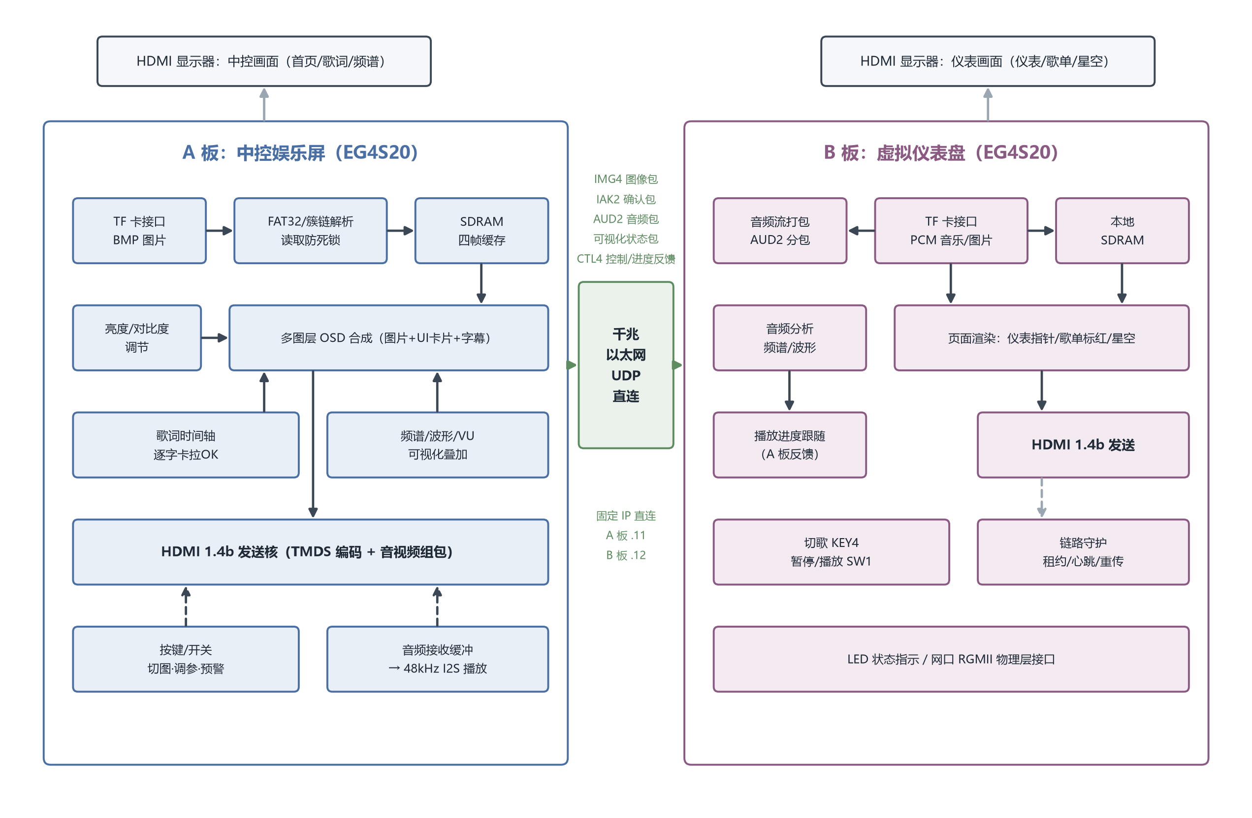
图 2 系统总体框图

2.2 硬件系统介绍

2.2.1 硬件整体介绍
系统硬件由两套对称的子系统组成，设备清单与连线方式如表 2 所示。每块 HX4S20C 开发板载 FPGA 主芯片 EG4S20（19600 个 LUT、64 块 BRAM9K、16 块 BRAM32K、29 个 DSP、4 个 PLL）、千兆以太网口（含 PHY 芯片，FPGA 经 RGMII 接口驱动）、HDMI 输出接口、TF 卡槽（SPI 模式）、四个轻触按键、四个拨码开关、六位数码管和 LED。
表 2 系统设备清单与连接关系
设备 | 数量 | 连接关系
HX4S20C 开发板 | 2 | A 板接中控显示器，B 板接仪表显示器
HDMI 显示器（带扬声器） | 2 | 分别接 A 板、B 板的 HDMI 输出口
TF 卡（FAT32 格式） | 2 | A 板放 BMP 图片；B 板放 PCM 音乐与页面背景
千兆网线 | 1 | 直连 A、B 两板网口（固定 IP，无需交换机）
USB 下载器 | 1 | 轮流给两板下载 bit 流

2.2.2 机械设计介绍
本作品为电子系统原型，未设计自定义机械结构：两块开发板与两台显示器按左右并排的方式摆放，左侧 B 屏模拟仪表盘、右侧 A 屏模拟中控屏，网线与 HDMI 线走板间直连，整套系统可在普通实验桌上完整演示。后续若需装车展示，仅需为两屏制作安装支架，电路与逻辑无需改动。

2.2.3 电路各模块介绍
系统全部使用开发板板载电路资源，关键接口与代表性引脚分配如表 3 所示（完整约束见工程约束文件 media_a.adc / media_b.adc）。其中：HDMI 输出采用 LVDS33 差分标准直连 HDMI_B 连接器，同时经 DDC（I2C）通道读取显示器 EDID 以完成握手；千兆网口由 FPGA 以 RGMII 时序驱动板载 PHY 芯片，收发各 5 根信号线；TF 卡工作于 SPI 模式，由 FPGA 产生片选、时钟并收发数据；按键与拨码开关均为低电平有效并带内部上拉。
表 3 关键接口与代表性引脚分配
接口/信号 | FPGA 引脚 | 电气标准 | 说明
系统时钟 clk | R7 | LVCMOS33 | 50 MHz 板载晶振
HDMI 时钟/数据差分对 | C3 / G5 / F1 / E1 | LVDS33 | TMDS 四路差分输出
HDMI DDC (SCL/SDA) | P2 / R2 | LVCMOS33 | 读取显示器 EDID
以太网 RGMII（收发） | T14/T13/P6/M6/T9/N9 等 | LVCMOS33 | 连接板载千兆 PHY
TF 卡 SPI | A12 / A14 / A13 / B14 | LVCMOS33 | 片选/时钟/命令/数据
按键 KEY1~KEY4 | A2 / B2 / B1 / C1 | LVCMOS33 | 带内部上拉，低有效
拨码开关 SW1~SW4 | C8 / C7 / C6 / C5 | LVCMOS33 | 安全预警（后/前/左/右）
数码管段/位选 | C15~A6 / E12~D11 | LVCMOS33 | 显示图片序号等状态

2.3 软件系统介绍

2.3.1 软件整体介绍
本系统的全部软件即为 FPGA 内的 RTL 逻辑（Verilog），不含任何 CPU 程序。两板的逻辑按功能划分为以下模块，如表 4、表 5 所示。
表 4 A 板（中控娱乐屏）主要逻辑模块
模块 | 功能
top_dual_image | 顶层：连接所有子系统与时钟复位
sd_card_bmp_remote | TF 卡 BMP 读取与四帧缓存管理（含防死锁）
frame_read_write | SDRAM 读写 FIFO 控制与四帧地址切换
image_packet_rx | 接收 B 板 IMG4 图像包，校验、排重、写入 SDRAM
audio_packet_rx | 接收 AUD2 音频包，缓冲为播放 FIFO
I2S_receiver / hdmi_1_4b_transmitter | 音频样本接收与 HDMI 音视频组包发送
video_lyric_overlay | 歌词逐字卡拉OK渲染（515 字点阵字库）
audio_visualizer_overlay | 频谱、波形、VU 音量条画面叠加
video_image_adjust | 亮度/对比度调节（移位加法，帧边界生效）
video_home_overlay 等 | 首页徽标、时钟、音乐卡片等 UI 图层
local_av_settings / key 逻辑 | 按键消抖、参数档位与页面切换控制
表 5 B 板（虚拟仪表盘）主要逻辑模块
模块 | 功能
image_media_board_b | 顶层：TF 读取、音频发送与本地显示
dual_board_eth_transport | RGMII/MAC/UDP 传输层（两板共用）
hdmi_audio_pcm_i2s_64fs | TF 卡 PCM 音乐读取与音频流分包发送
remote_audio_compute_hw | 跟随 A 板播放进度的频谱/波形分析
audio_lyric_timeline | 歌词逐字时间轴计算（按反馈采样数推进）
b_hdmi_preview | 仪表/歌单/星空三页面本地渲染
video_dashboard_needles | 仪表盘指针动画
video_dual_star_overlay | 流动星空引擎（确定性伪随机）
video_playlist_highlight | 歌单正在播放歌曲整行标红
media_udp_arbiter | 多业务包发送仲裁调度
时钟规划方面，A 板由 50 MHz 晶振经两片 PLL 产生全部工作时钟：SD 卡与 SDRAM 用户逻辑 100 MHz（SDRAM 外部时钟附加 180° 相移以保证采样余量）、视频像素 25 MHz、TMDS 串行 125 MHz、网络应用 62.5 MHz、音频主时钟 12.288 MHz；B 板与此类似。所有跨时钟域的数据交换均通过异步 FIFO 或握手打拍完成，并在时序约束中显式声明异步时钟组。
表 6 主要时钟域规划
时钟 | 频率 | 用途
clk | 50 MHz | 板载晶振输入
sd_card_clk | 100 MHz | TF 卡 SPI 与读卡逻辑
ext_mem_clk (+180°) | 100 MHz | SDRAM 读写与刷新
video_clk | 25 MHz | 640x480 像素时序与图层渲染
hdmi_5x_clk | 125 MHz | TMDS 串行化（A 板兼作网络时钟源）
udp_clk | 62.5 MHz | 以太网应用层（MAC 侧仍为 125 MHz）
audio_mclk | 12.288 MHz | 48 kHz / 64fs I2S 音频

2.3.2 软件各模块介绍
（1）TF 卡读取与文件系统解析。上电后系统先等所有 PLL 锁定稳定（约 20 ms 防抖复位）再启动，随后按 FAT32 引导扇区、根目录、簇链的顺序解析文件系统，直接跟簇链读取数据，因此图片和音乐文件即使存储得不连续也能正确读出，且不受卡容量限制。单张图片加载超过 3 秒或目录扫描超过 10 秒即中止当前事务、跳到下一个文件，保证坏卡坏文件不会卡死系统。
（2）SDRAM 四帧缓存与刷新仲裁。四张图片分别缓存在 SDRAM 的四个帧区，第一张写完立即显示，其余在后台继续预载，之后切图只需切换读地址，响应速度只受按键消抖（15 ms）限制。SDRAM 控制器每 15.62 微秒发起一次自动刷新（满足 64 ms 内 4096 次的行业要求），新的读写突发只在控制器空闲且无待处理刷新时启动；回归测试在最坏流量下达成刷新与读写重叠为 0，长时间停留的帧缓存数据保持完好。
（3）以太网可靠传输层。两板使用固定 IP（A 板 192.168.10.11、B 板 192.168.10.12）和固定 UDP 端口互发数据包，无需 ARP 和交换机。整帧图像拆成 1200 个包发送，每个包都带序号与 CRC 校验，接收方逐包确认（IAK2），发送方 100 ms 未收到确认即重传；链路租约机制让任一板断电复位后，另一板能在 1 秒内检测到并重新协商，整链自动恢复。多类业务包由仲裁器统一调度，避免相互阻塞。
（4）音频通路与逐字歌词同步。B 板从 TF 卡读出 48 kHz PCM 音乐，按包流式发给 A 板；A 板缓存在异步 FIFO 中，按 12.288 MHz 主时钟产生的 I2S 时序消费样本，经 HDMI 音频通道（N=6144）与视频同线输出。关键在于同步机制：A 板每播放一批样本就把累计计数通过控制包回传，B 板的歌词时间轴和频谱分析模块完全以这个计数为时间基准推进，而不是以自己发包的时间为准，因此无论网络快慢，歌词逐字染红、歌单标红、频谱跳动的时刻都与扬声器里正在唱的内容严格对应，如图 3 所示。六首歌共 2523 个同步事件经仿真逐采样检查，与设计时间表误差为 0。
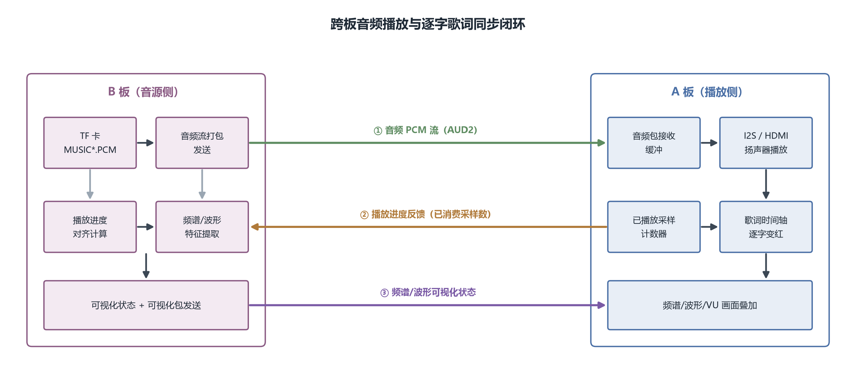
图 3 跨板音频播放与逐字歌词同步闭环
（5）显示渲染与图像调节。歌词采用逐字独立计时的时间表，字库收录 515 个汉字的多种字号点阵（思源黑体），歌头信息在前奏内逐行浮现、逐字变红。频谱、波形与 VU 条由 B 板按 A 板反馈进度计算，经可视化状态包传到 A 屏叠加显示，音量档位变化时三者同步缩放。亮度（25/50/75/100 四档）与对比度调节只用移位和加法实现，参数统一在帧边界生效，杜绝一行之内前后参数不一致的撕裂；图片通道按 RGB666 精度输出，抑制部分显示器在深色渐变区的闪烁。

第三部分 完成情况及性能参数

3.1 整体介绍
系统已全部完成并经两轮上板实测（最近一次为 2026 年 10 月 20 日），双板同时上电后约 2 秒内 A 屏出现首页、B 屏出现仪表盘，随后音乐自动开始播放，歌词逐字同步滚动。以下界面图为 FPGA 实际输出画面的位精确验证渲染图：回归测试将 RTL 渲染结果与软件参考模型逐像素比对，差异为零，即上板画面与下图完全一致（实拍演示视频另行提供）。

3.2 工程成果

3.2.1 机械成果
本作品无自定义机械结构（见 2.2.2 节），系统以两块开发板与两台显示器的桌面形态完整呈现。

3.2.2 电路成果
两板最终版下载文件与验证状态如表 7 所示，布局布线后的资源与时序结果如表 8 所示。需要说明的是，时序工具对安路加密 SDRAM 控制器内部的 0°/180° 时钟组报告约 -5.6 ns 的相位模型违例，经核实属 IP 约束模型的固有现象，不影响用户逻辑，两板全部用户时钟域的建立余量均为正值。
表 7 最终版下载文件
板卡 | 下载文件 | 验证状态
A 板 | A_FINAL_KEYS_20261020.bit | 2026-10-20 上板验证通过
B 板 | B_HDMI_FINAL_KEYS_20261020.bit | 2026-10-20 上板验证通过
表 8 布局布线后资源与时序（第十二轮）
指标 | A 板 | B 板
LUT 占用 | 83.3% | 83.8%
BRAM9K / BRAM32K | 64/64（含字库） | 51/64 与 14/16
建立余量（视频/像素域） | +1.19 ns | +0.34 ns（计算域）
建立余量（网络域） | +4.52 ns | +3.92 ns
建立余量（TF 读卡域） | — | +1.48 ns
保持余量 | >= -0.025 ns | >= -0.012 ns

3.2.3 软件成果
A 屏三个页面与 B 屏三个页面的实际输出画面如图 4 至图 11 所示。
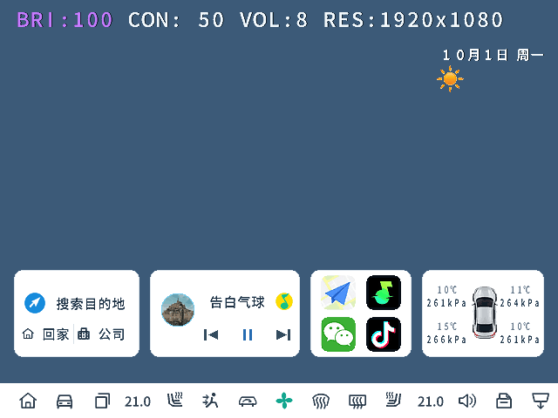
图 4 A 屏首页：徽标、时钟与音乐卡片（播放中）
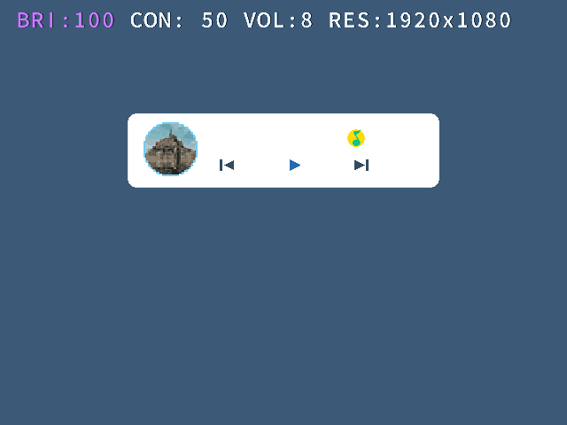
图 5 A 屏频谱页：频谱、波形与音量条（暂停态）
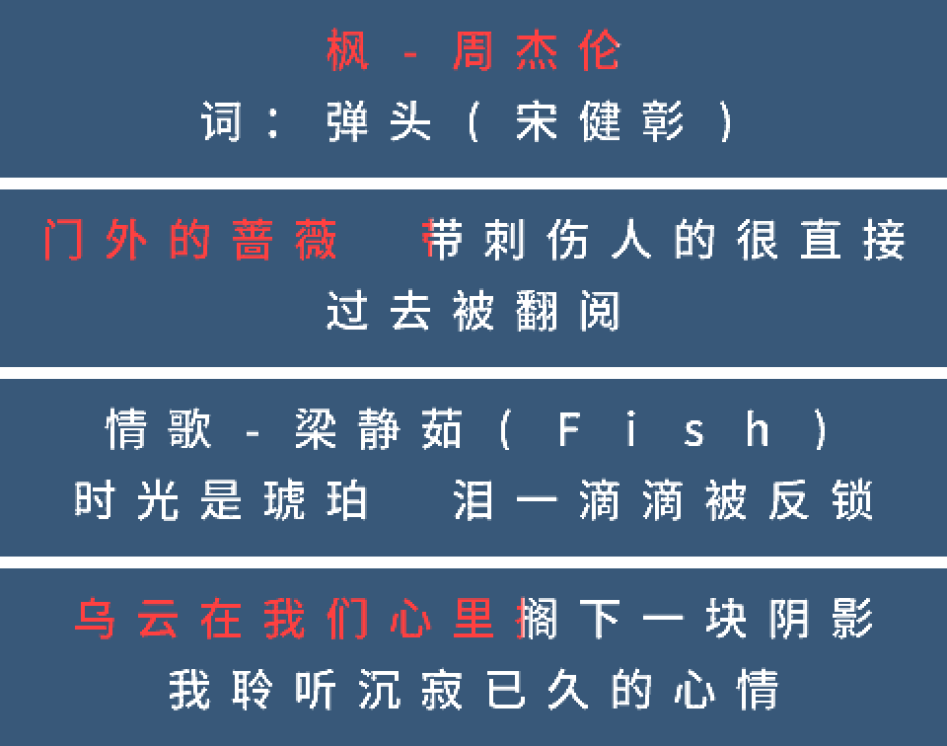
图 6 歌词逐字染红渲染验证（四组实际画面）
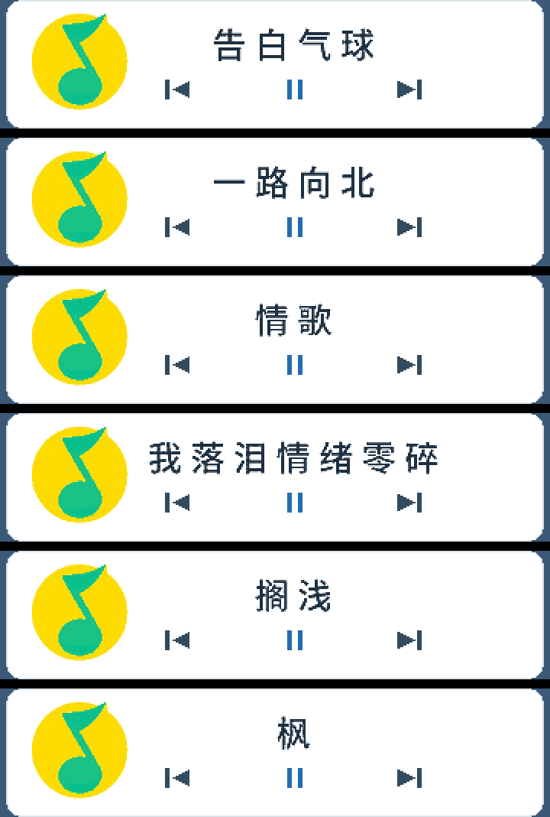
图 7 六首歌曲的音乐卡片渲染验证
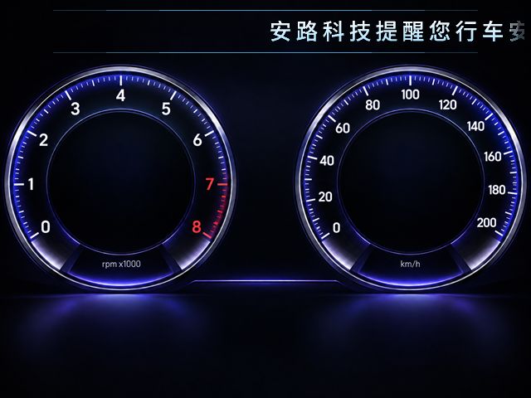
图 8 B 屏仪表盘：指针动画与顶部滚动字幕
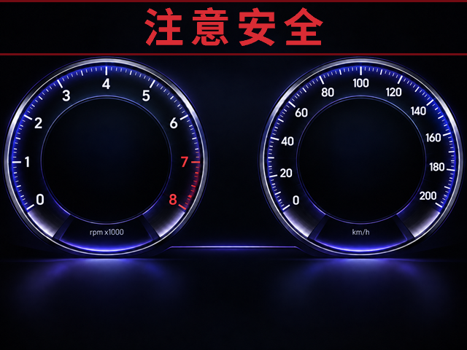
图 9 B 屏安全预警：注意安全大字呼吸闪烁
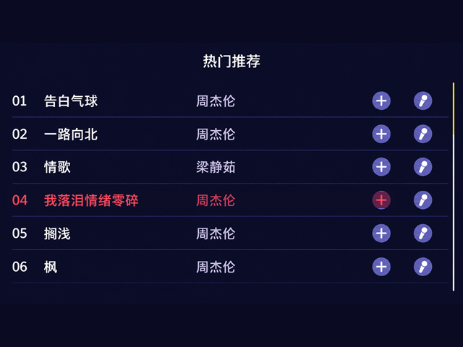
图 10 B 屏歌单：正在播放的歌曲整行标红

图 11 B 屏流动星空页面

3.3 特性成果
各项功能的量化验证结果如表 9 所示，全部数据来自 ModelSim 回归日志与上板测试记录。
表 9 特性验证结果汇总
特性 | 验证方法 | 结果
歌词逐字同步 | 六首歌 2523 个事件逐采样检查 | 误差 0 个采样
字库完整性 | 515 个汉字像素级读回比对 | 全部正确
画面正确性 | RTL 渲染与软件模型逐像素比对 | 0 像素差异
SDRAM 刷新仲裁 | 最坏流量联合回归 | 刷新/读写重叠 0 次，busy 最长 290 拍
长停留数据保持 | 10 秒停留后四帧缓存校验 | 四缓存全部有效
音频链完整性 | 3 ms 行为仿真 | 144 样本间隔 518~524 拍，CTS 稳定
丢包重传 | 故意丢确认包的整帧传输测试 | 自动重传成功，无重复像素
断链自愈 | 连续五次 B 板复位整链测试 | 全部自动恢复
仿真总体 | 40 余项回归 | ModelSim 0 错误 0 警告

第四部分 总结

4.1 可扩展之处
系统在现有框架上可自然扩展：接入摄像头或 CVBS 视频输入即可实现倒车影像等行车视频功能；把拨码开关预警替换为 CAN 总线解码即可对接真实车况信号；TF 卡曲库可从六首扩展为按目录索引的完整歌单，并支持专辑封面显示；分辨率可向 720p/1080p 升级（需相应提升像素时钟与 SDRAM 带宽）；固定 IP 传输层可扩展 ARP/ICMP 成为完整协议栈并接入交换机组网；星空等页面引擎也可替换为导航地图或车控界面。整体架构对更多屏幕（三屏及以上）同样适用。

4.2 心得体会
本项目从单板图片轮播起步，逐步加入音频、网络和第二块板卡，最终成长为覆盖文件系统、存储、视频、音频、网络五大领域的完整系统。回顾整个过程，有以下几点体会。
第一，仿真先行是效率的关键。项目从第一天起就坚持每个模块配测试台架：歌词同步有 2523 个事件的逐采样比对，画面渲染有与 Python 模型的逐像素比对，网络有故意丢包、丢确认的整链回归。正因为如此，十几轮迭代中每一个 bug 都能先在仿真里复现和修复，上板时间没有被无休止的调试吞噬。
第二，时序收敛靠的是分析而不是运气。开发中期曾出现上板黑屏：多轮排查发现是网络应用时钟 125 MHz 下布线违例集中在链路建立逻辑上，把应用侧时钟降到 62.5 MHz（物理层仍为千兆）并对所有按拍计数的常数等比缩放后，违例彻底消失且所有种子都能收敛。还有一次 B 板 LUT 资源满到布线失败，最终靠把乘法混色改为预计算颜色表存 BRAM 解决。这些经历让我们真正理解了时钟规划、流水线与资源预算的关系。
第三，工程习惯决定下限。每一轮修改前完整备份、每轮冻结的下载文件记录校验和与资源时序、上板现象逐条记录在案，使得任何一次退化都能迅速定位和回退；12 轮迭代没有一次找不到回归点。
第四，跨领域知识在真实系统中是融会贯通的。为了让一句歌词在正确的时刻变红，需要同时理解 I2S 采样率、UDP 往返延迟、跨时钟域同步和字库渲染；为了让一块 SDRAM 既喂饱显示器又按时刷新，需要理解其行地址结构与仲裁策略。这种综合锻炼是任何单一模块实验都无法替代的，也是本作品最大的收获。

第五部分 参考文献
[1] HDMI Licensing, LLC. HDMI 1.4b Specification[S]. 2011.
[2] Silicon Image, Inc. TMDS: Transition Minimized Differential Signaling[S].
[3] Microsoft Corporation. Microsoft Extensible Firmware Initiative FAT32 File System Specification[S]. 2000.
[4] Etron Technology. EM638325 SDRAM Datasheet[Z].
[5] 上海安路信息科技. EG4S20 FPGA 数据手册[Z].
[6] 上海安路信息科技. TD 开发工具用户手册[Z].
[7] Broadcom Corporation. Reduced Gigabit Media Independent Interface (RGMII) Specification[S].
[8] IEEE. IEEE Standard for Ethernet, 802.3[S]. 2018.
[9] Postel J. RFC 768: User Datagram Protocol[S]. 1980.
[10] Philips Semiconductors. I2S Bus Specification[S]. 1996.
[11] 上海安路信息科技. APUG092 HDMI 1.4b Transmitter IP 参考设计[Z].
[12] VESA. VESA DDC Standard[S].
[13] Siemens EDA. ModelSim 仿真工具用户文档[Z].
[14] Adobe与Google. 思源黑体（Source Han Sans）字体[Z].

